常用应用

通知公告
- 打开通知公告模块，打开通知公告列表页面。如下图：
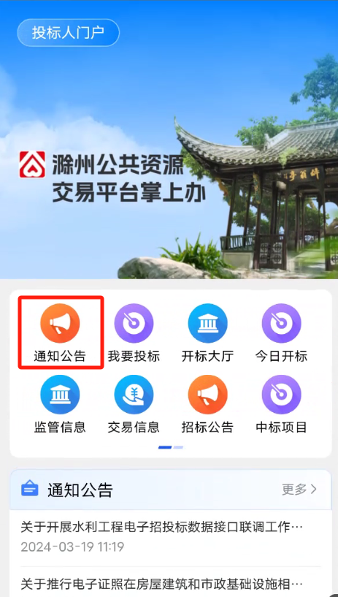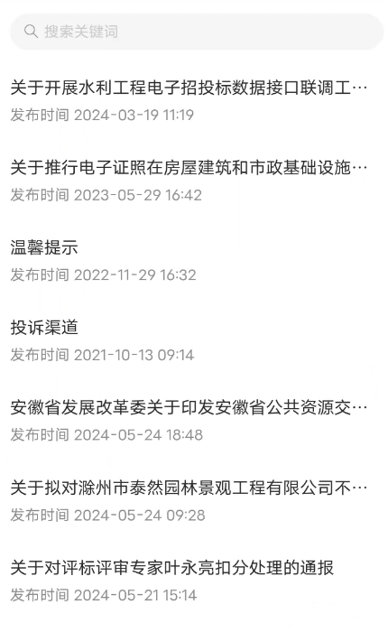
- 可在页面上方进行关键词筛选，查看详情，如下图所示：
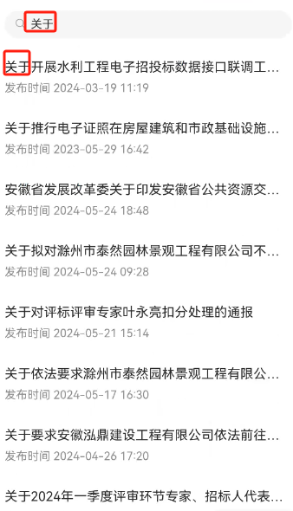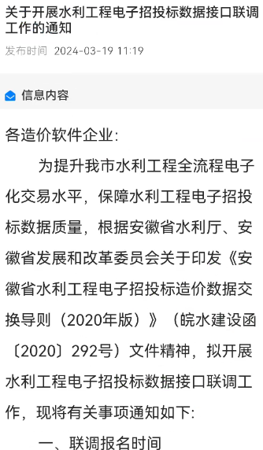

我要投标
- 打开今日开标模块，页面展示全部、公告中、公告截止的选项，并且展示交易类型公告筛选。如下图所示：
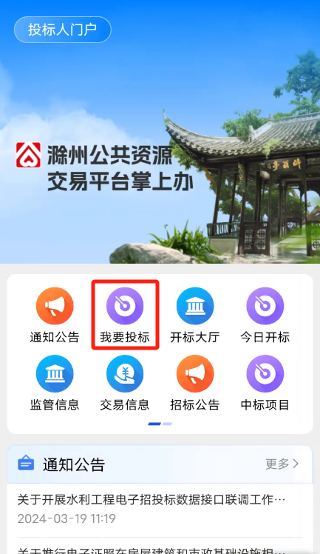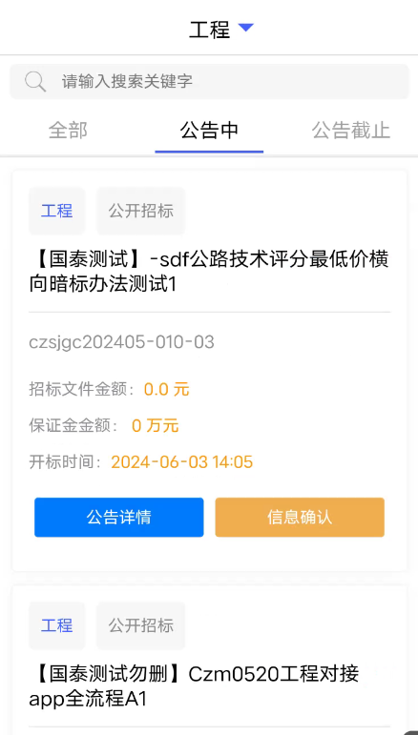

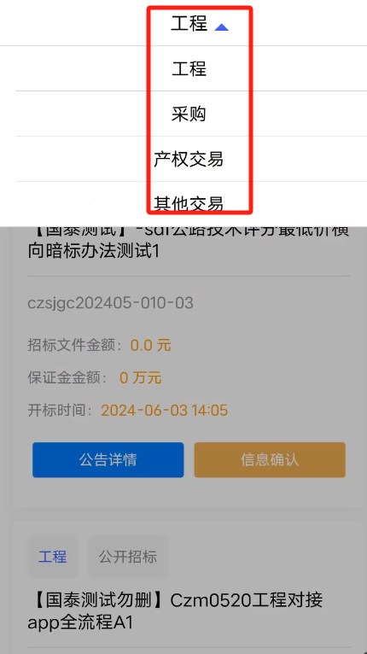
- 可在我要投标列表上方进行关键字搜索，如下图所示：
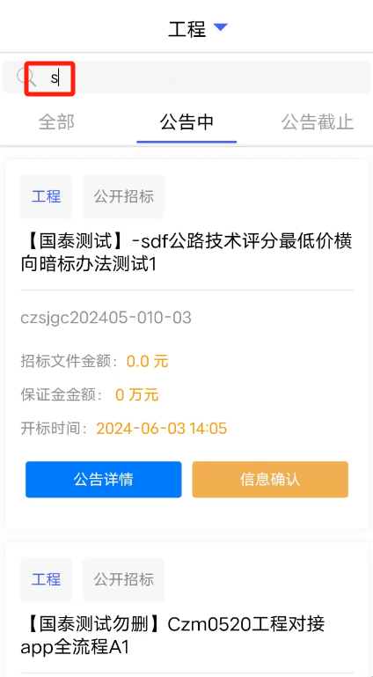
- 点击信息确认，可以对信息进行确认
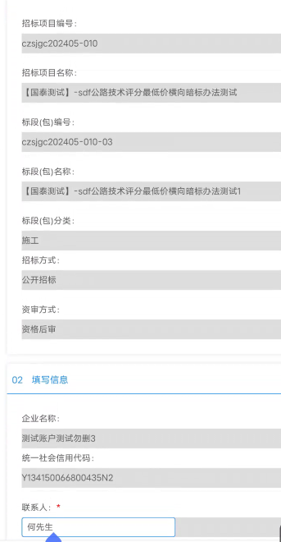

开标大厅

今日开标
- 打开今日开标模块，会显示当前日期及前后2天的开标项目信息，如下图所示：
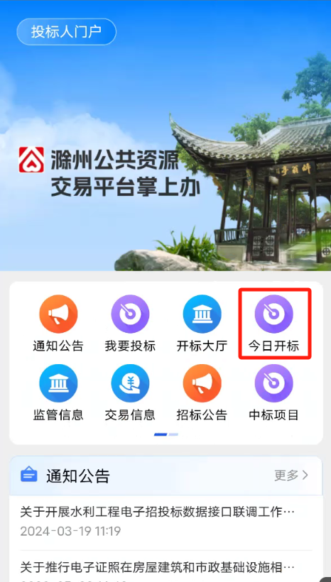
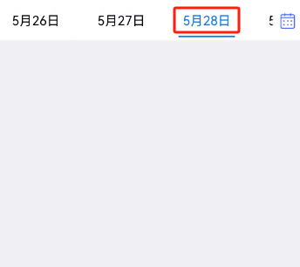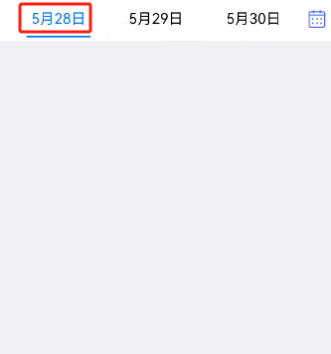
- 点击右上角的日历图标，即可进行日期筛选，展开的日历页面左上角可进行年月日期筛选，如下图所示：
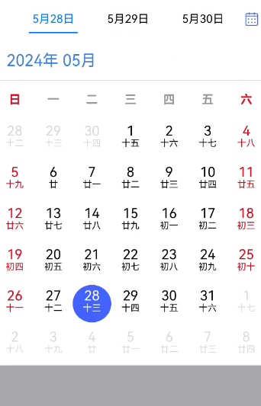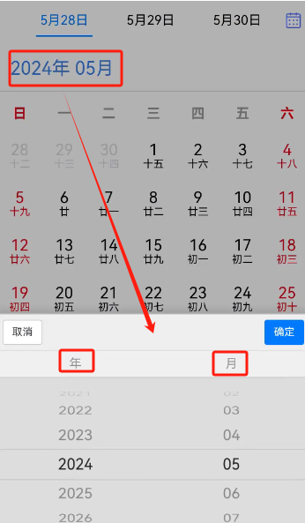
- 若当天有项目开标，即展示项目分包编号、开标时间及开标场地，如下图所示：
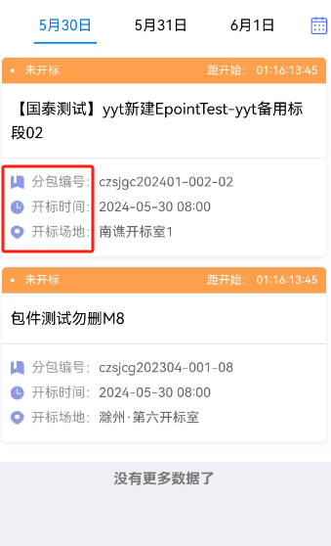

监管信息
- 打开监管信息模块，页面展示双随机一公开、行政处罚选项，如下图所示：
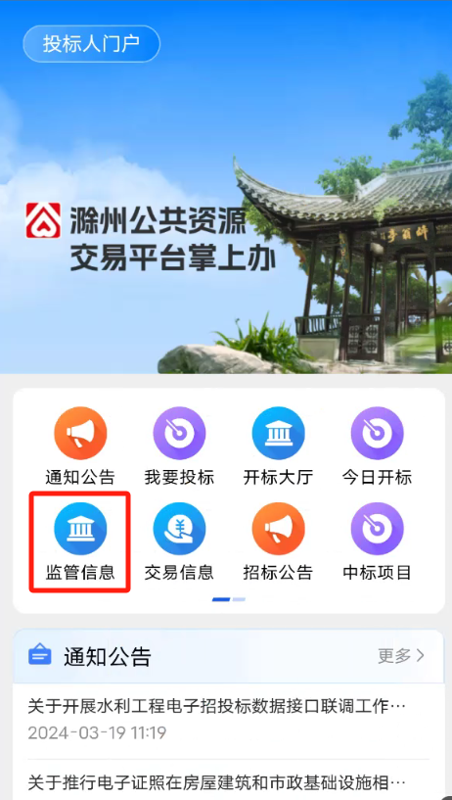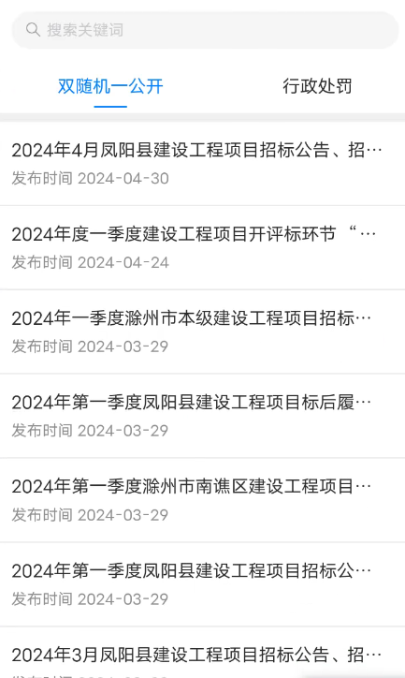
- 交易信息可在列表上方进行关键字搜索，公告详情可在屏幕上进行上下左右滑动，具体详情如下图所示：
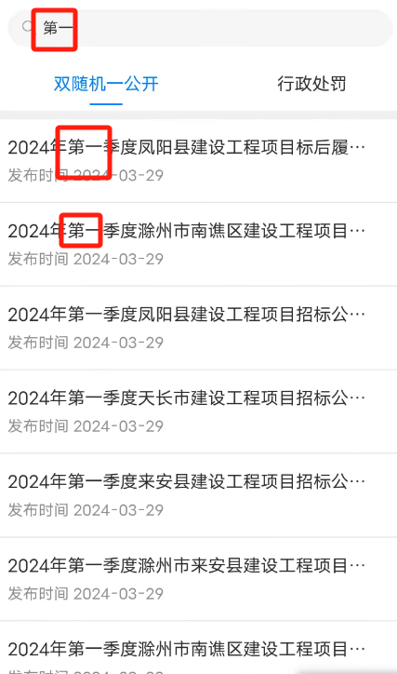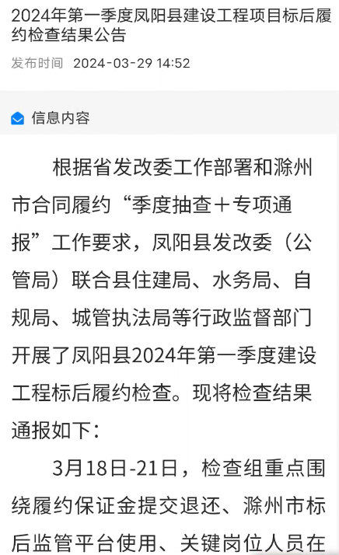

交易信息
- 打开交易信息模块，页面展示交易类型、交易地点筛选项，如下图所示：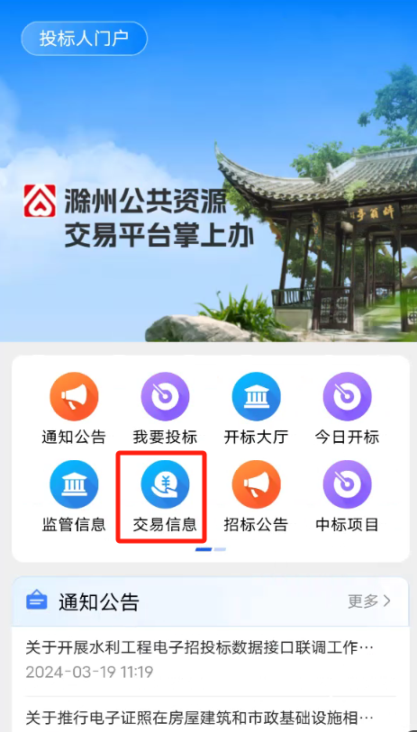
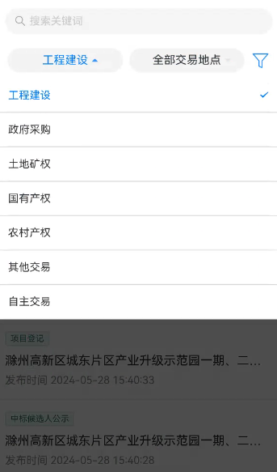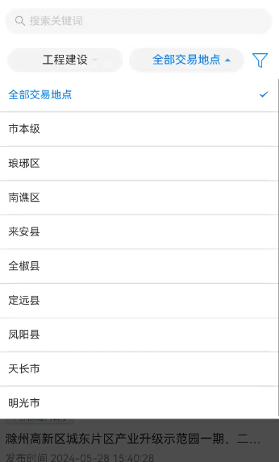
- 页面右上角的筛选按钮，点击可进行信息类型、发布时间、收藏进行筛选，如下图所示：
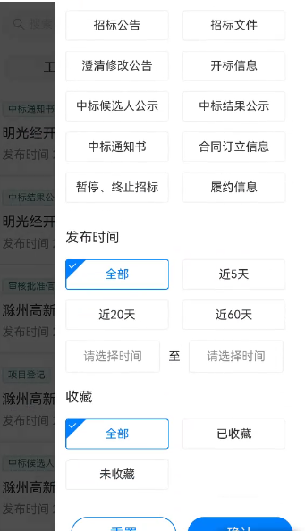
- 交易信息可在列表上方进行关键字搜索，公告详情可在屏幕上进行上下左右滑动，具体详情如下图所示：
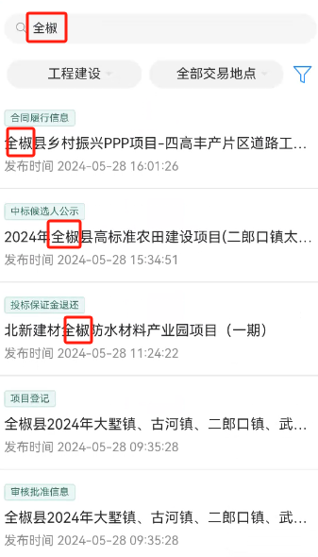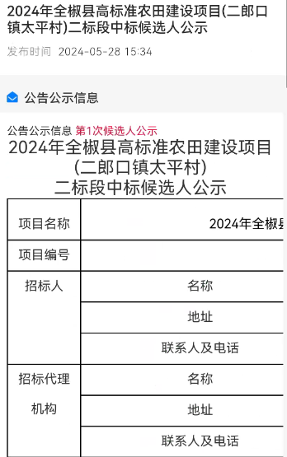

招标公告
- 打开招标公告模块，页面展示招标公告类型筛选项，如下图所示：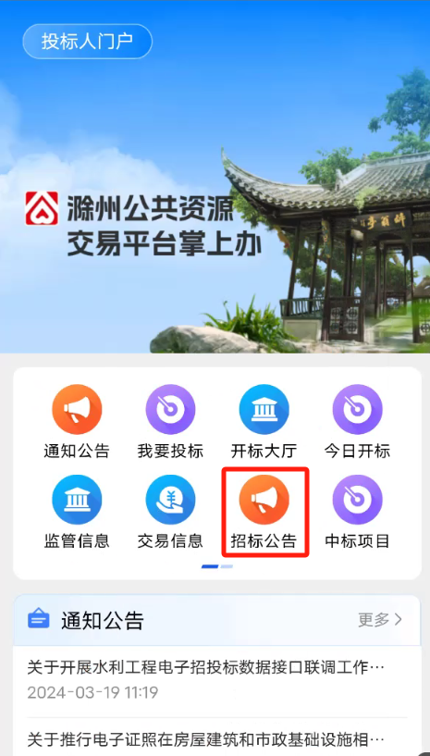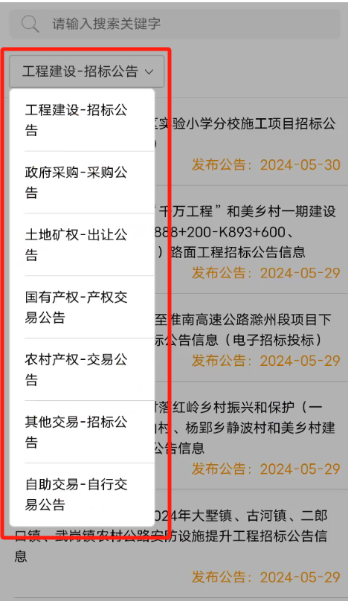
- 招标公告可在列表上方进行关键字搜索，公告详情可在屏幕上进行上下左右滑动，具体详情如下图所示：
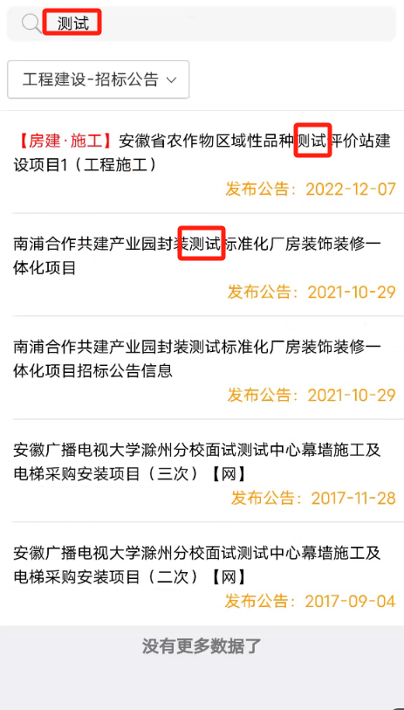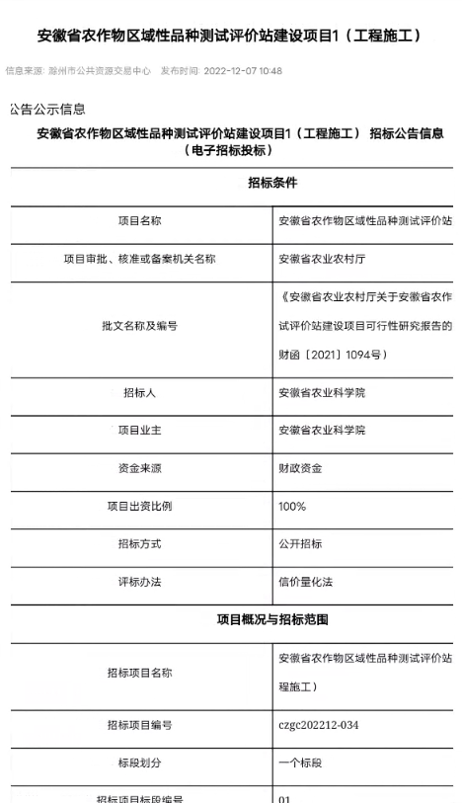

中标项目
- 打开我的项目模块，页面展示交易类型公告筛选。如下图所示：
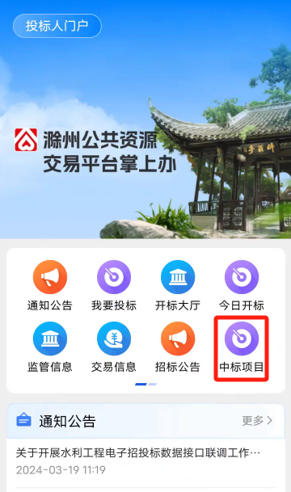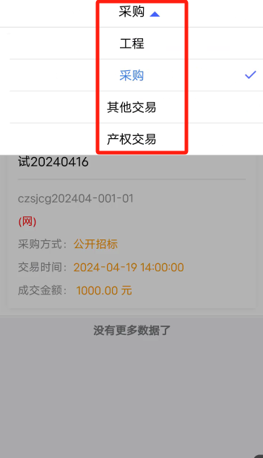
- 我的项目可在列表上方进行关键字搜索，点击项目公告可展示项目的流程与进度，流程页面底侧有质疑、投诉按钮。如下图所示：
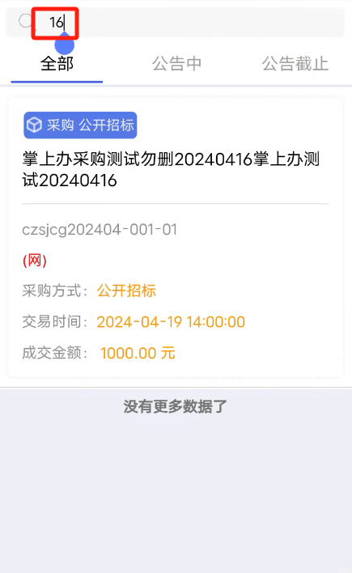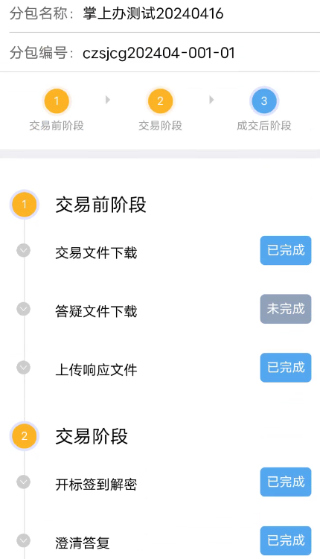
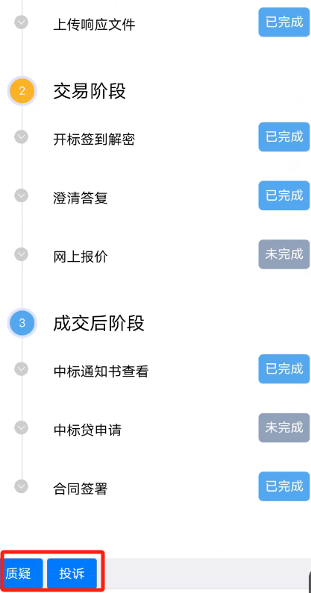
- 点击流程页面底侧有质疑按钮，支持对相关主体提出质疑，并可上传相关投诉附件。如下图所示：
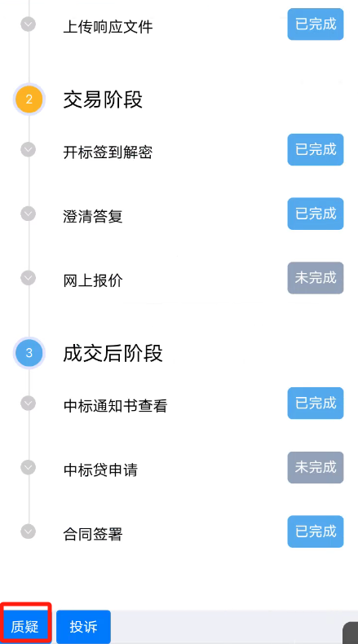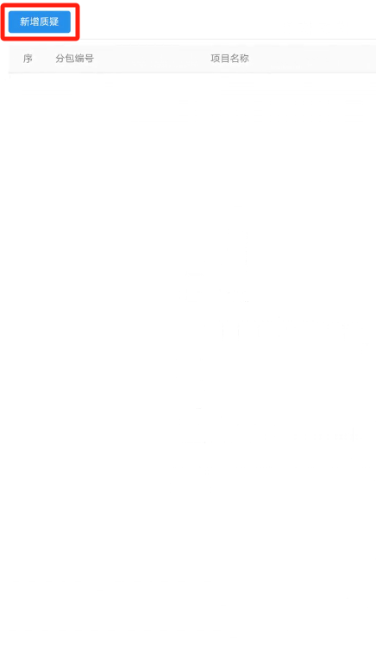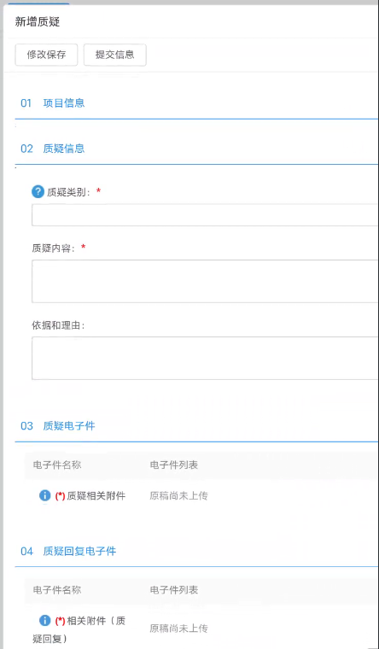
- 点击流程页面底侧有投诉按钮，支持对相关主体提出投诉，并可上传相关投诉附件。对已提交的异议以列表的形式展现。可输入分包编号、分包名称进行关键词搜索，展开对应详情。如下图所示：
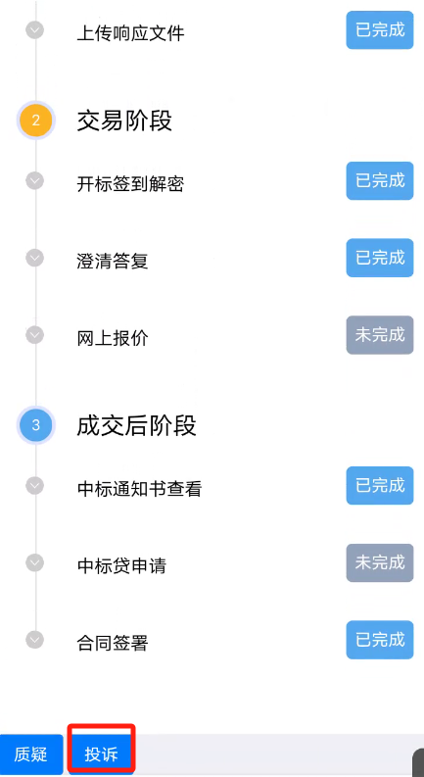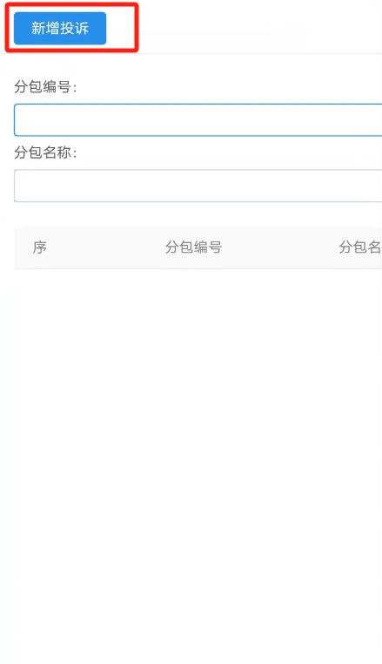

信用信息
- 打开信用信息模块，页面展示中介机构服务质量信息、违法规则选项。如下图所示：
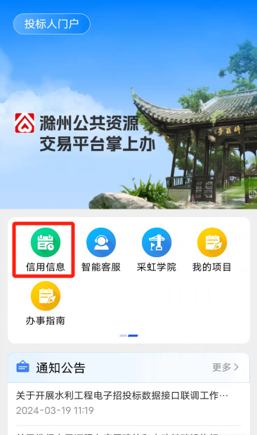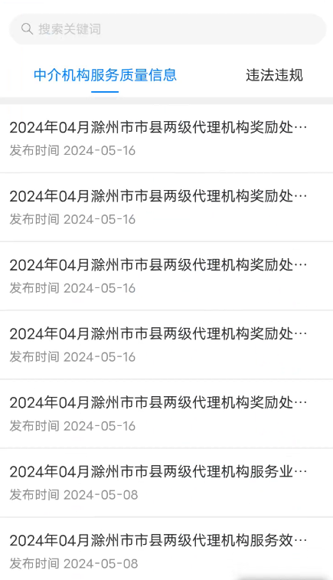
- 信用信息可在列表上方进行关键字搜索，公告详情可在屏幕上进行上下左右滑动，具体详情如下图所示：
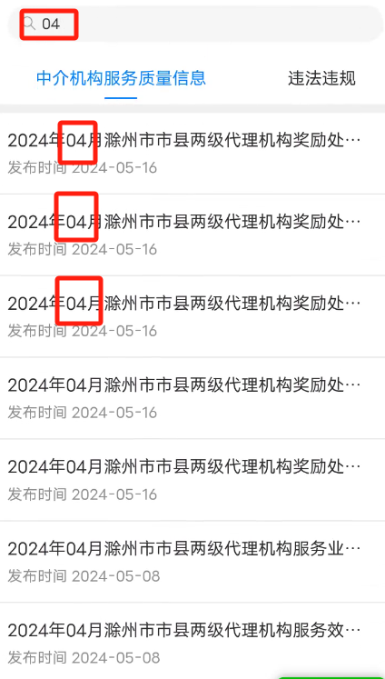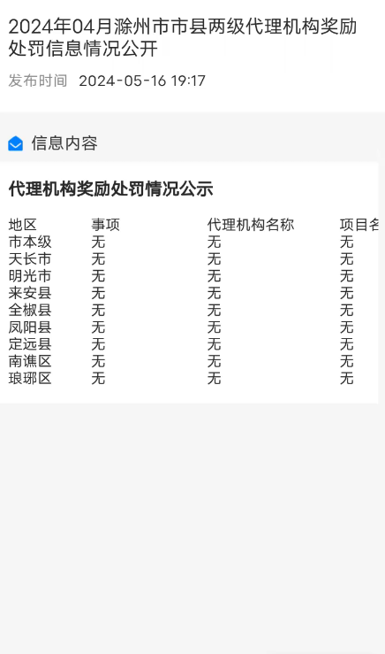

智能客服
- 打开智能客服模块，首先可先输入需要咨询的问题，如下图所示：
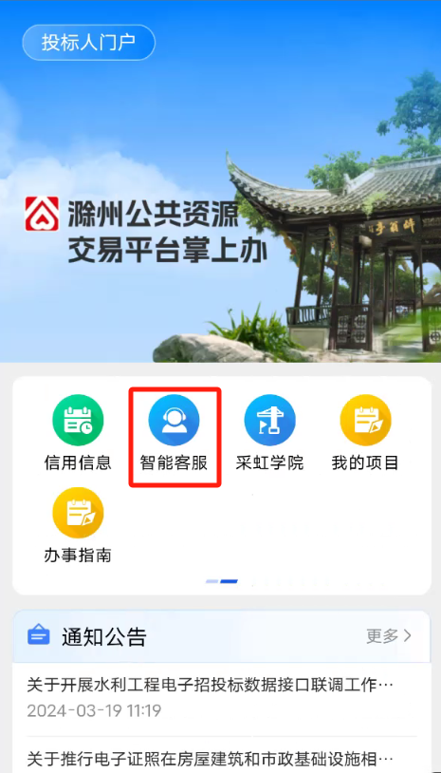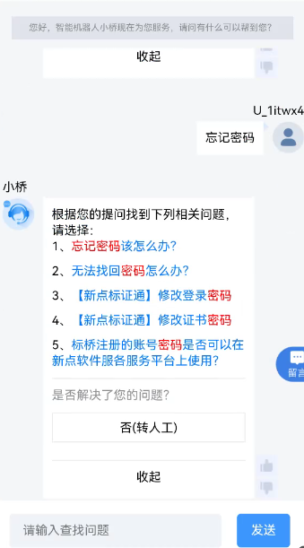
- 若不是你想要的答案，可以转人工再次进行咨询，转人工之后需要进行系统平台选择，随后排队进行等待问题处理。如下图所示：
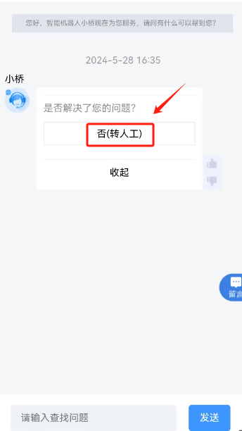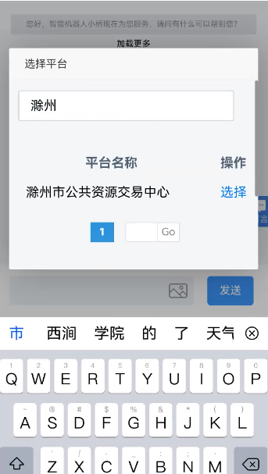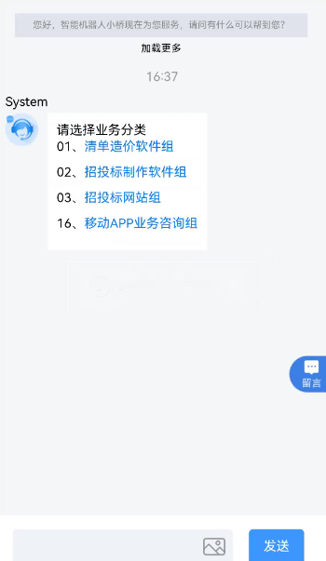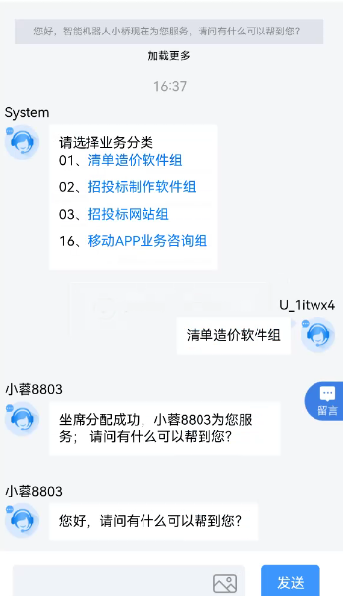
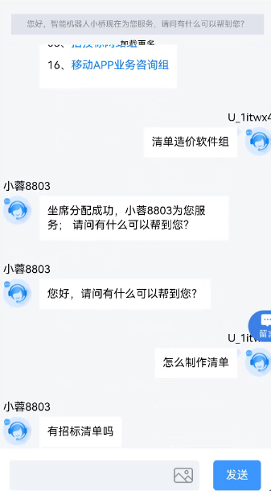
- 可点击留言按钮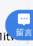进行问题咨询，如下图所示：
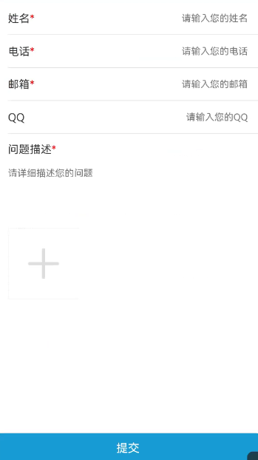

我的项目
- 打开我的项目模块，页面展示交易类型公告筛选。如下图所示：
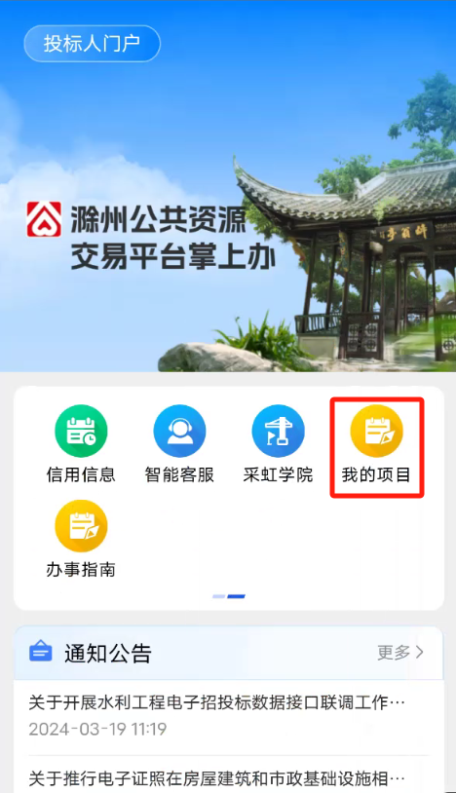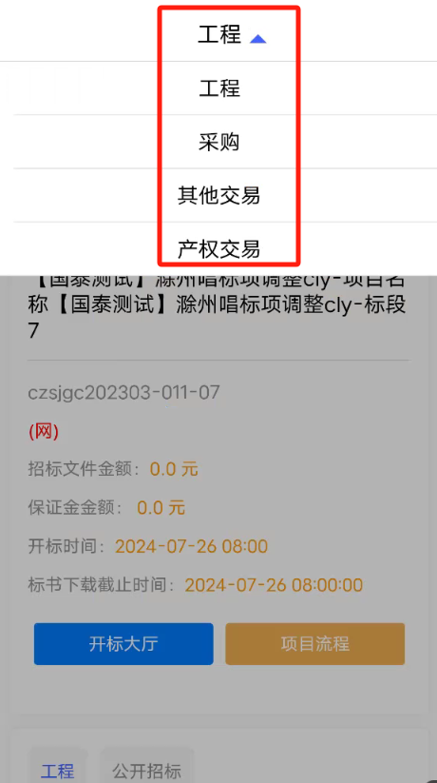
- 我的项目可在列表上方进行关键字搜索，点击开标大厅提示要到PC端处理，点击项目流程可展示项目的流程与进度，流程页面底侧有提问、异议、投诉按钮。如下图所示：
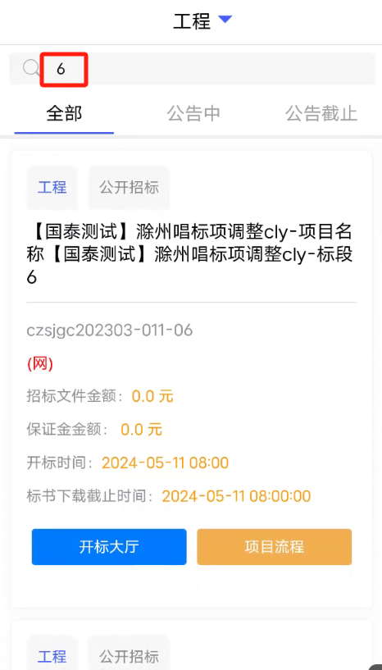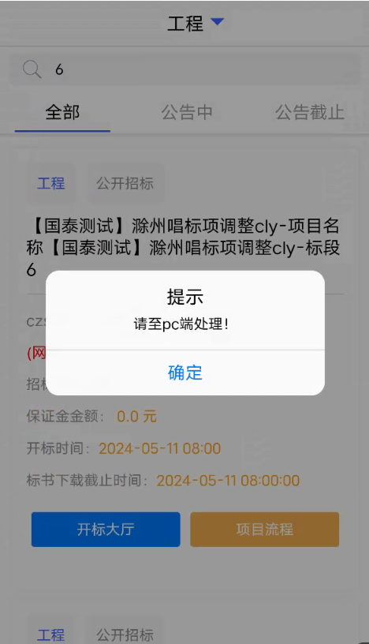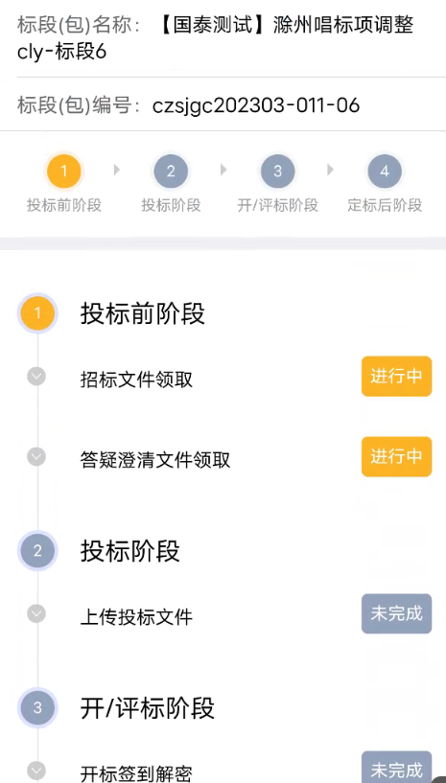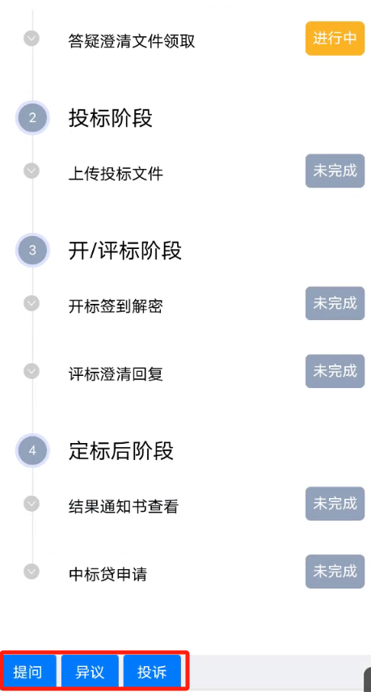
- 点击流程页面底侧有提问按钮，对资格预审文件、招标文件在规定的时间内提出提问，对已提交的异议以列表的形式展现。可输入标段编号、标段名称、是否已答复进行关键词搜索，展开对应详情如下图所示：
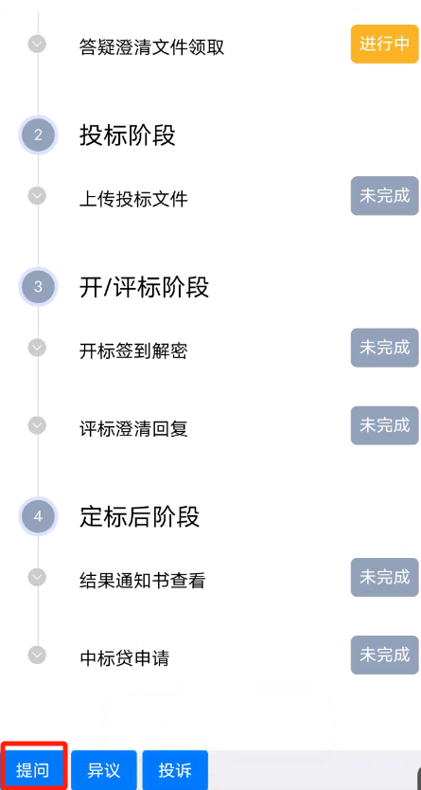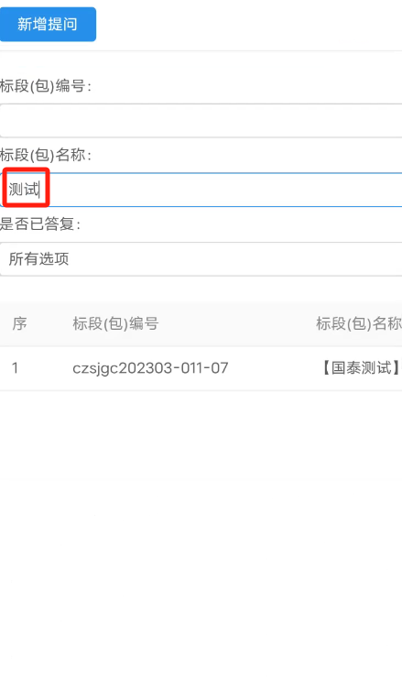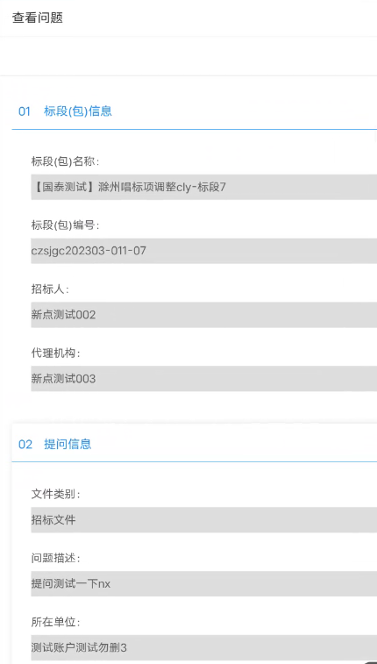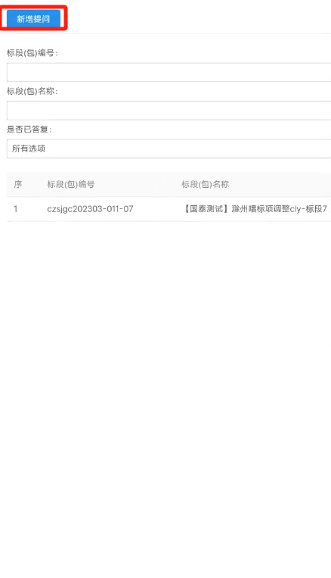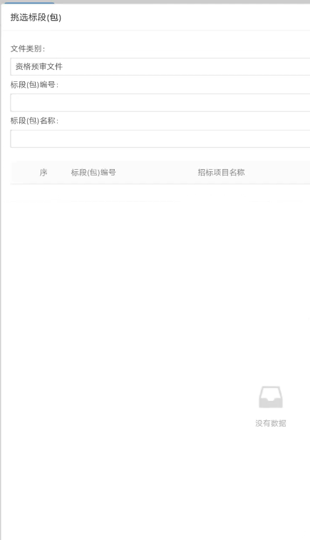
- 点击流程页面底侧有异议按钮，对资格预审文件、招标文件、开标过程、资格预审结果及评标结果，在规定的时间内提出异议，并可上传异议相关附件。对已提交的异议以列表的形式展现。如下图所示：
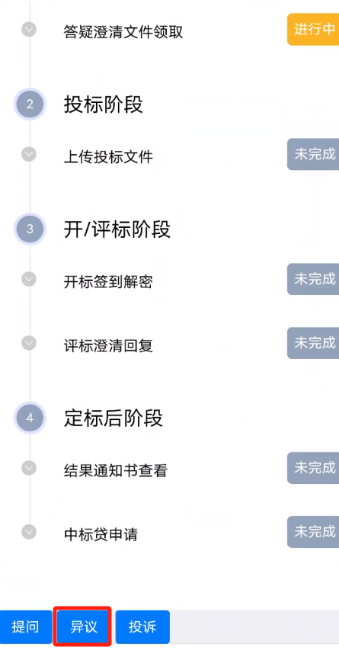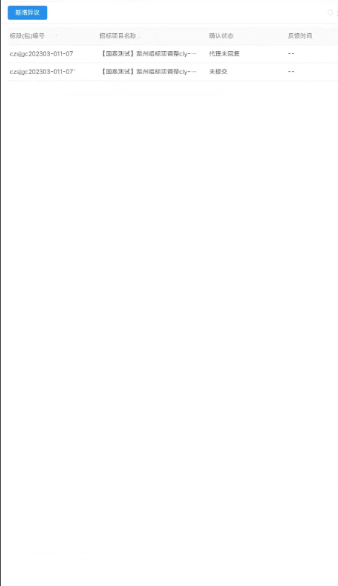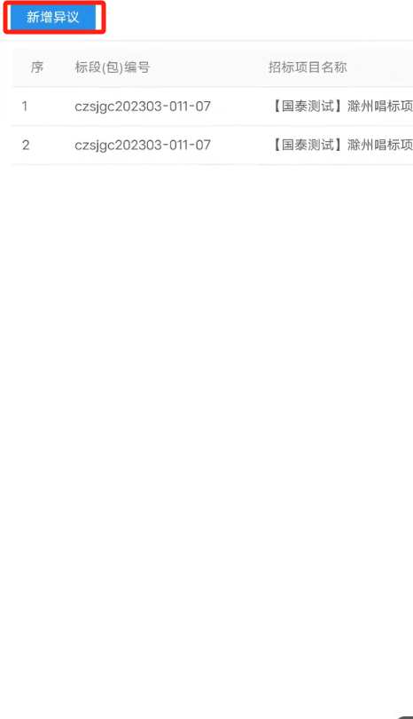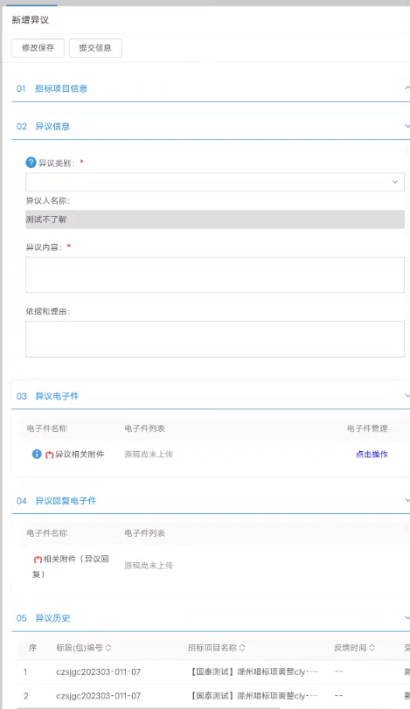
- 点击流程页面底侧有投诉按钮，支持对相关主体提出投诉，并可上传相关投诉附件。对已提交的异议以列表的形式展现。可输入标段编号、标段名称进行关键词搜索，展开对应详情。如下图所示：
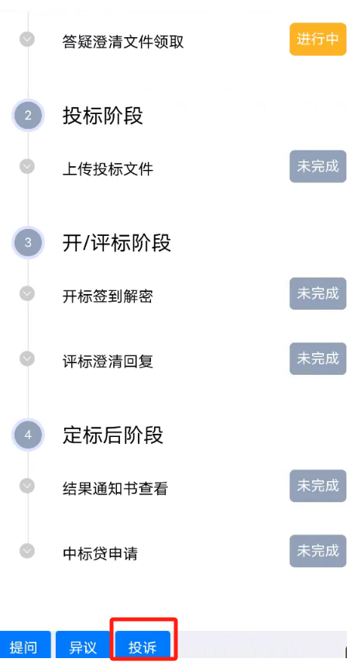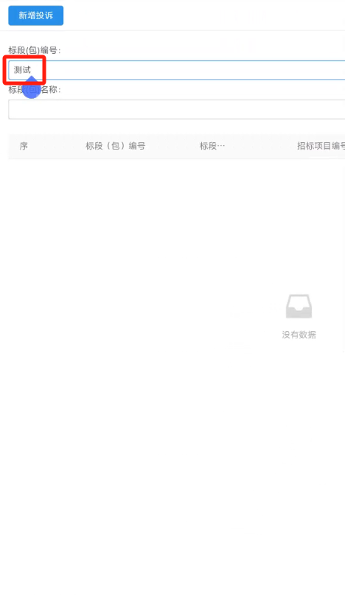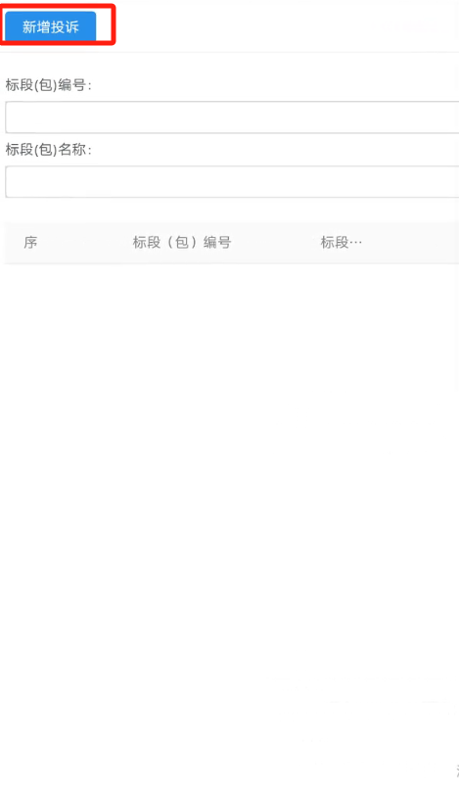

办事指南
- 打开办事指南模块，页面展示地点、类型进行信息筛选。如下图所示：
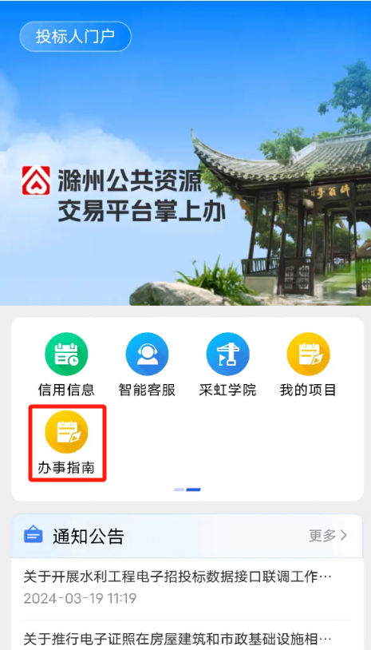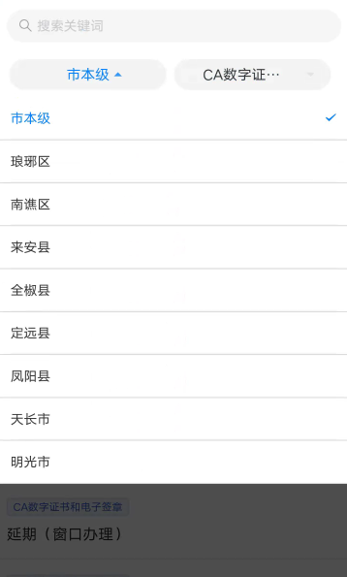
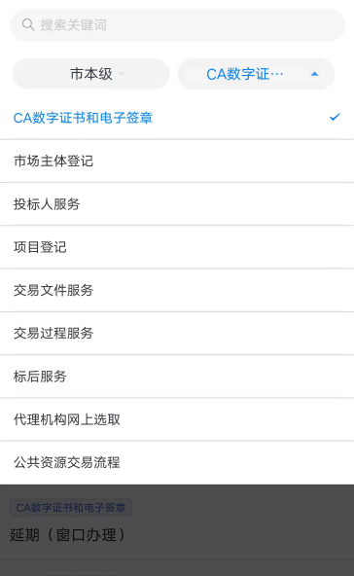
- 办事指南可在列表上方进行关键字搜索，公告详情可在屏幕上进行上下左右滑动，具体详情如下图所示：
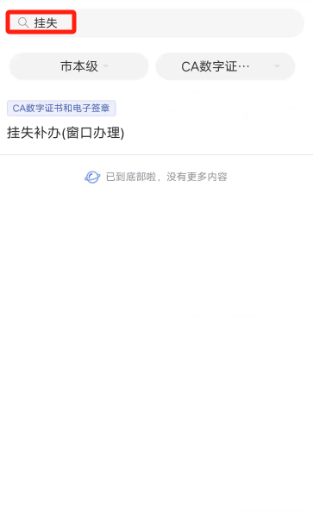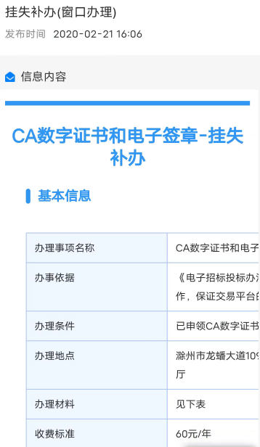

通知公告
- 通知公告模块被放置首页下方位置，该模块以卡片形式，可以上下滚动，默认放置最新的六条数据，右上角点击更多按钮，即可查看所有通知公告数据列表，如下图所示：

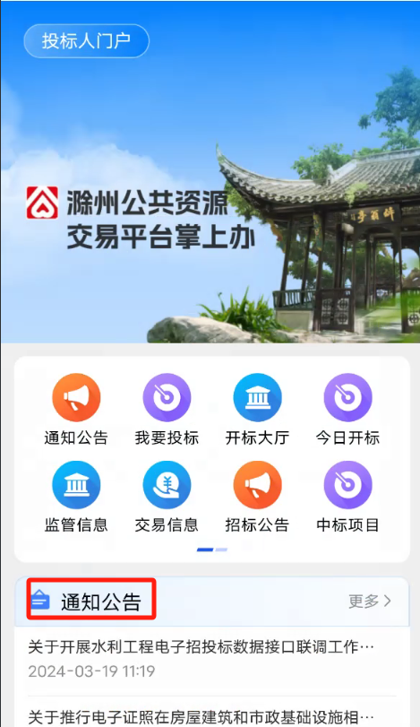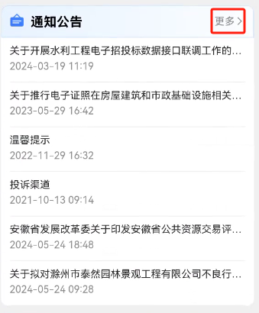
- 可在页面上方进行关键词筛选，查看详情，如下图所示：

交易信息
- 交易信息模块被放置通知公告下方位置，该模块以卡片形式，可以上下滚动，默认放置最新的六条数据，右上角点击更多按钮，即可查看所有交易信息数据列表，如下图所示：
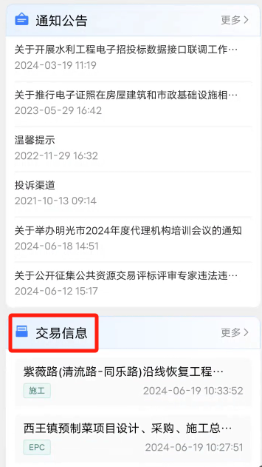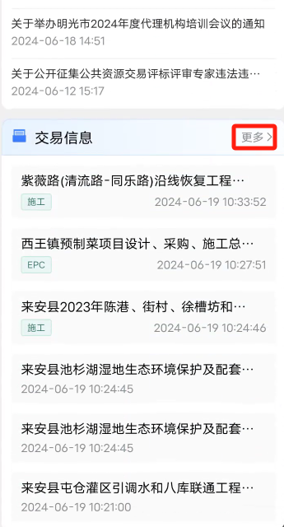
- 对交易信息列表展示交易类型、交易地点筛选项，如下图所示：
- 页面右上角的筛选按钮，点击可进行信息类型、发布时间、收藏进行筛选，如下图所示：
- 交易信息可在列表上方进行关键字搜索，公告详情可在屏幕上进行上下左右滑动，具体详情如下图所示：

